* **Sube el fichero con el título: inicial_primerapellido_t1_2.pdf**
* **Deberás citar las fuentes consultadas.**

**Ejercicio 1:**

Visita la página web del portal de Open Source Initiative, que recoge las licencias reconocidas por Open Source Initiative como licencias de código abierto y recopila las cinco licencias más populares y ampliamente utilizadas, indicando brevemente sus principales características.

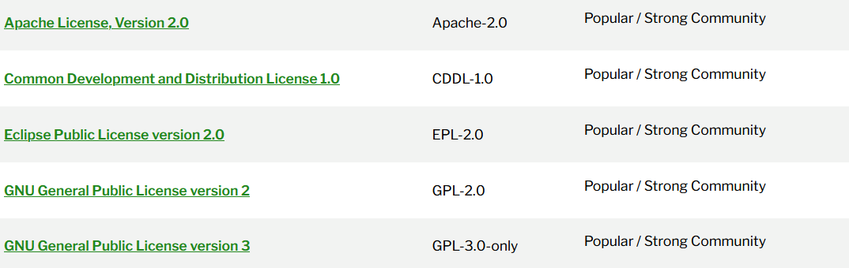

1º [Apache License, Version 2.0](https://opensource.org/license/apache-2-0/)

Es una licencia de software libre permisiva creada por la Apache Software Foundation (ASF). Esta licencia permite a los usuarios hacer lo que quieran con el software, al igual que la licencia MIT. [Requiere la conservación del aviso de derecho de autor y el descargo de responsabilidad*1*](https://es.wikipedia.org/wiki/Apache_License).

2º [Common Development and Distribution License 1.0](https://opensource.org/license/cddl-1-0/)

Es una licencia de código abierto y libre, producida por Sun Microsystems, basada en la Mozilla Public License (MPL), versión 1.1. [Permite que los usuarios utilicen el software para cualquier propósito, distribuirlo, modificarlo y distribuir versiones modificadas del software*2*](https://es.wikipedia.org/wiki/Common_Development_and_Distribution_License).

3º [Eclipse Public License version 2.0](https://opensource.org/license/epl-2-0/)

Es una licencia de software de código abierto utilizada por la Fundación Eclipse para su software. [Sustituye a la Licencia Pública Común (CPL) y elimina ciertas condiciones relativas a los litigios sobre patentes*3*](https://es.wikipedia.org/wiki/Eclipse_Public_License).

4º [GNU General Public License version 2](https://opensource.org/license/gpl-2-0/)

GNU es un sistema operativo de software libre, es decir, respeta la libertad de los usuarios. [El sistema operativo GNU consiste en paquetes de GNU (programas publicados específicamente por el proyecto GNU) además de software libre publicado por terceras partes*4*](https://www.gnu.org/home.es.html).

5º [GNU General Public License version 3](https://opensource.org/license/gpl-3-0/)

[La Licencia Pública General de GNU o más conocida por su nombre en inglés GNU General Public License (o simplemente sus siglas en inglés GNU GPL) es una licencia de derecho de autor ampliamente usada en el mundo del software libre y código abierto, y garantiza a los usuarios finales (personas, organizaciones, compañías) la libertad de usar, estudiar, compartir (copiar) y modificar el software*5*](https://es.wikipedia.org/wiki/GNU_General_Public_License).

**Ejercicio 2:**  
Busca 5 ejemplos de ERP de licencia libre que se sigan utilizando en 2023.

Odoo

Holded

Dolibarr

Adempiere

Apache OFBiz

ERPNext

Metasfresh

**Ejercicio 3:**

¿Qué significa creative commons?

Las licencias Creative Commons son modelos de contratos que sirven para otorgar públicamente el derecho de utilizar una publicación protegida por los derechos de autor.

¿En qué sectores se usa?

Se puede utilizar en cualquier sector, por experiencia propia lo he visto mayormente utilizado en creaciones artísticas, pintura, música….

Indica qué significa que aparezcan los siguientes símbolos al descargarte un software:

1. https://licensebuttons.net/l/by-nd/3.0/88x31.png
2. https://licensebuttons.net/l/by-nc-nd/3.0/88x31.png
3. 
4. http://es.creativecommons.org/blog/wp-content/uploads/2013/04/by-sa_petit.png

**Ejercicio 4:**

¿Es lo mismo software libre y código abierto? Justifica tu respuesta.

No es lo mismo un software puede ser de uso libre “Gratuito” pero su código fuente puede o no ser abierto, que los usuarios tengan o no acceso a él para modificarlo.

**Ejercicio 5:**

¿Es gratuito siempre el software de código libre? ¿Y de pago el privativo? Justifica tu respuesta, indicando algún ejemplo en el caso de que exista.

El software libre puede o no ser de pago

Chormiun libre y gratuito

Ret Hat libre y de pago.

El software privativo o propietario, puede o no ser de pago.

Chrome privativo y gratuito.

Windows SO es privativo y de pago.

**Ejercicio 6:**

Elabora un mapa conceptual o cuadro comparativo en el que indiques los tipos de licencias que existen y las principales características de cada una.

¡Fuente Internet!